Схемы DomCheck
Все схемы проекта: заинтересованные стороны, приоритеты, процессы, UML, база данных, архитектура. Редактируемые файлы draw.io – отдельно.
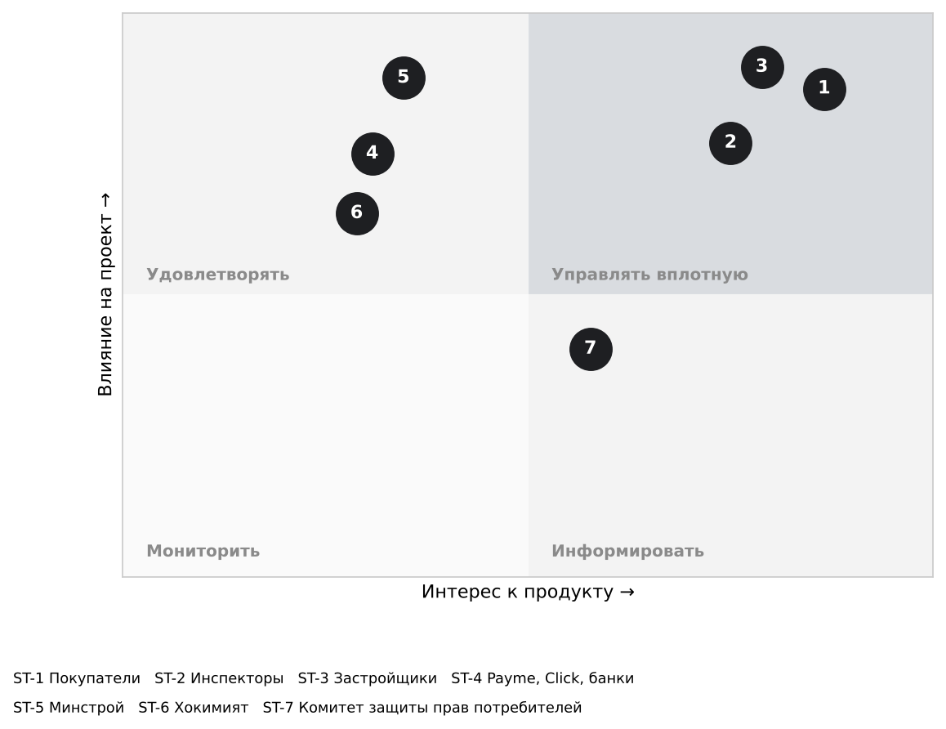
Рисунок 2.1 - Матрица влияния и интереса

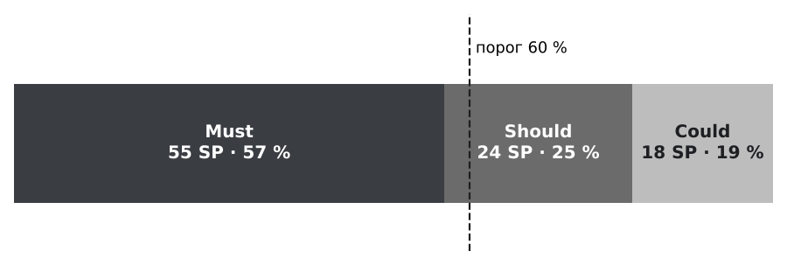
Рисунок 2.3 - Доля трудоёмкости по приоритетам MoSCoW

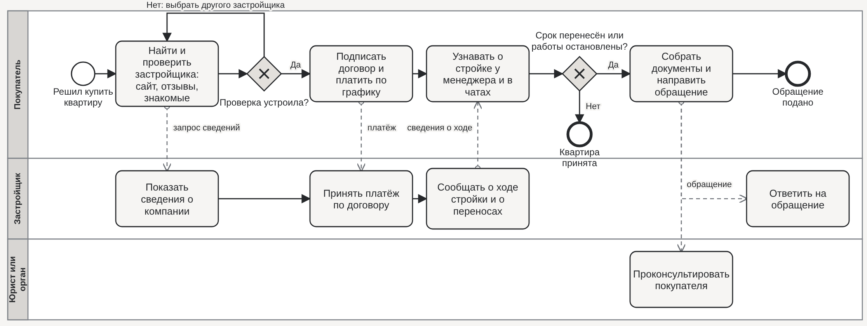
Рисунок 3.1 - Покупка новостройки без сервиса (BPMN)

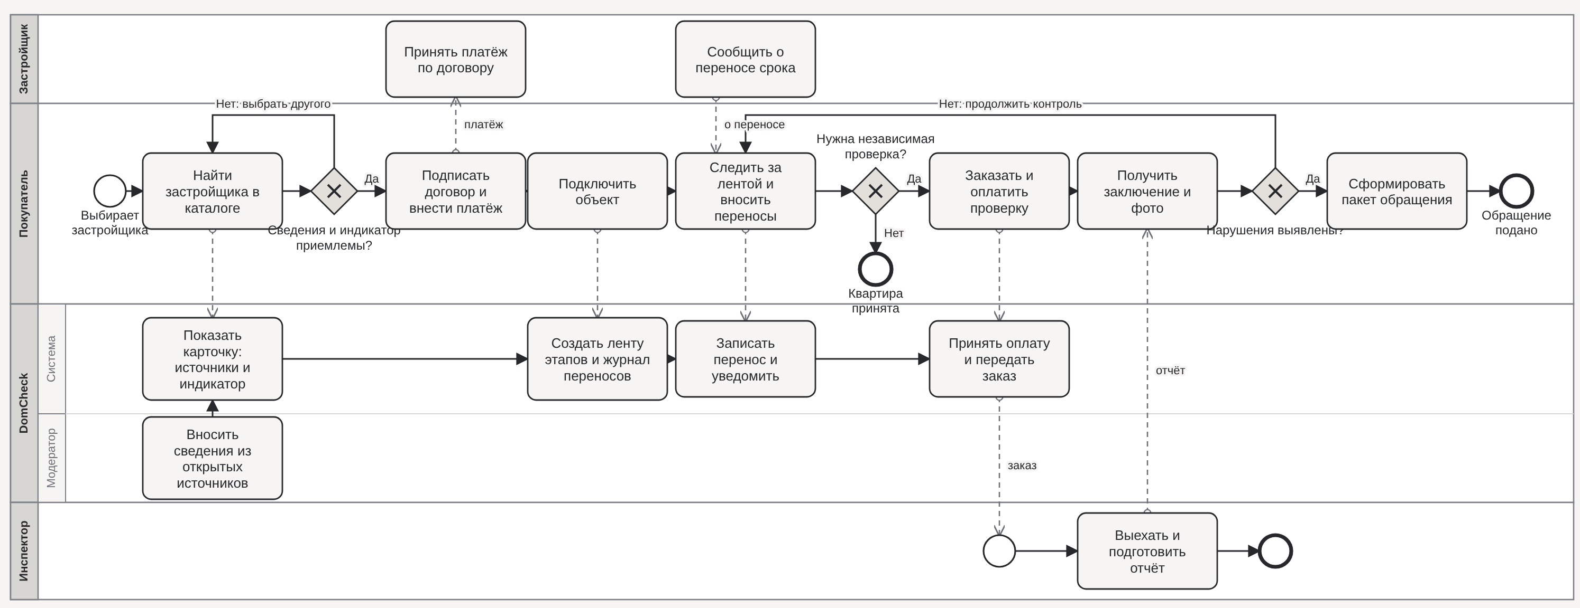
Рисунок 3.2 - Покупка новостройки с DomCheck (BPMN)

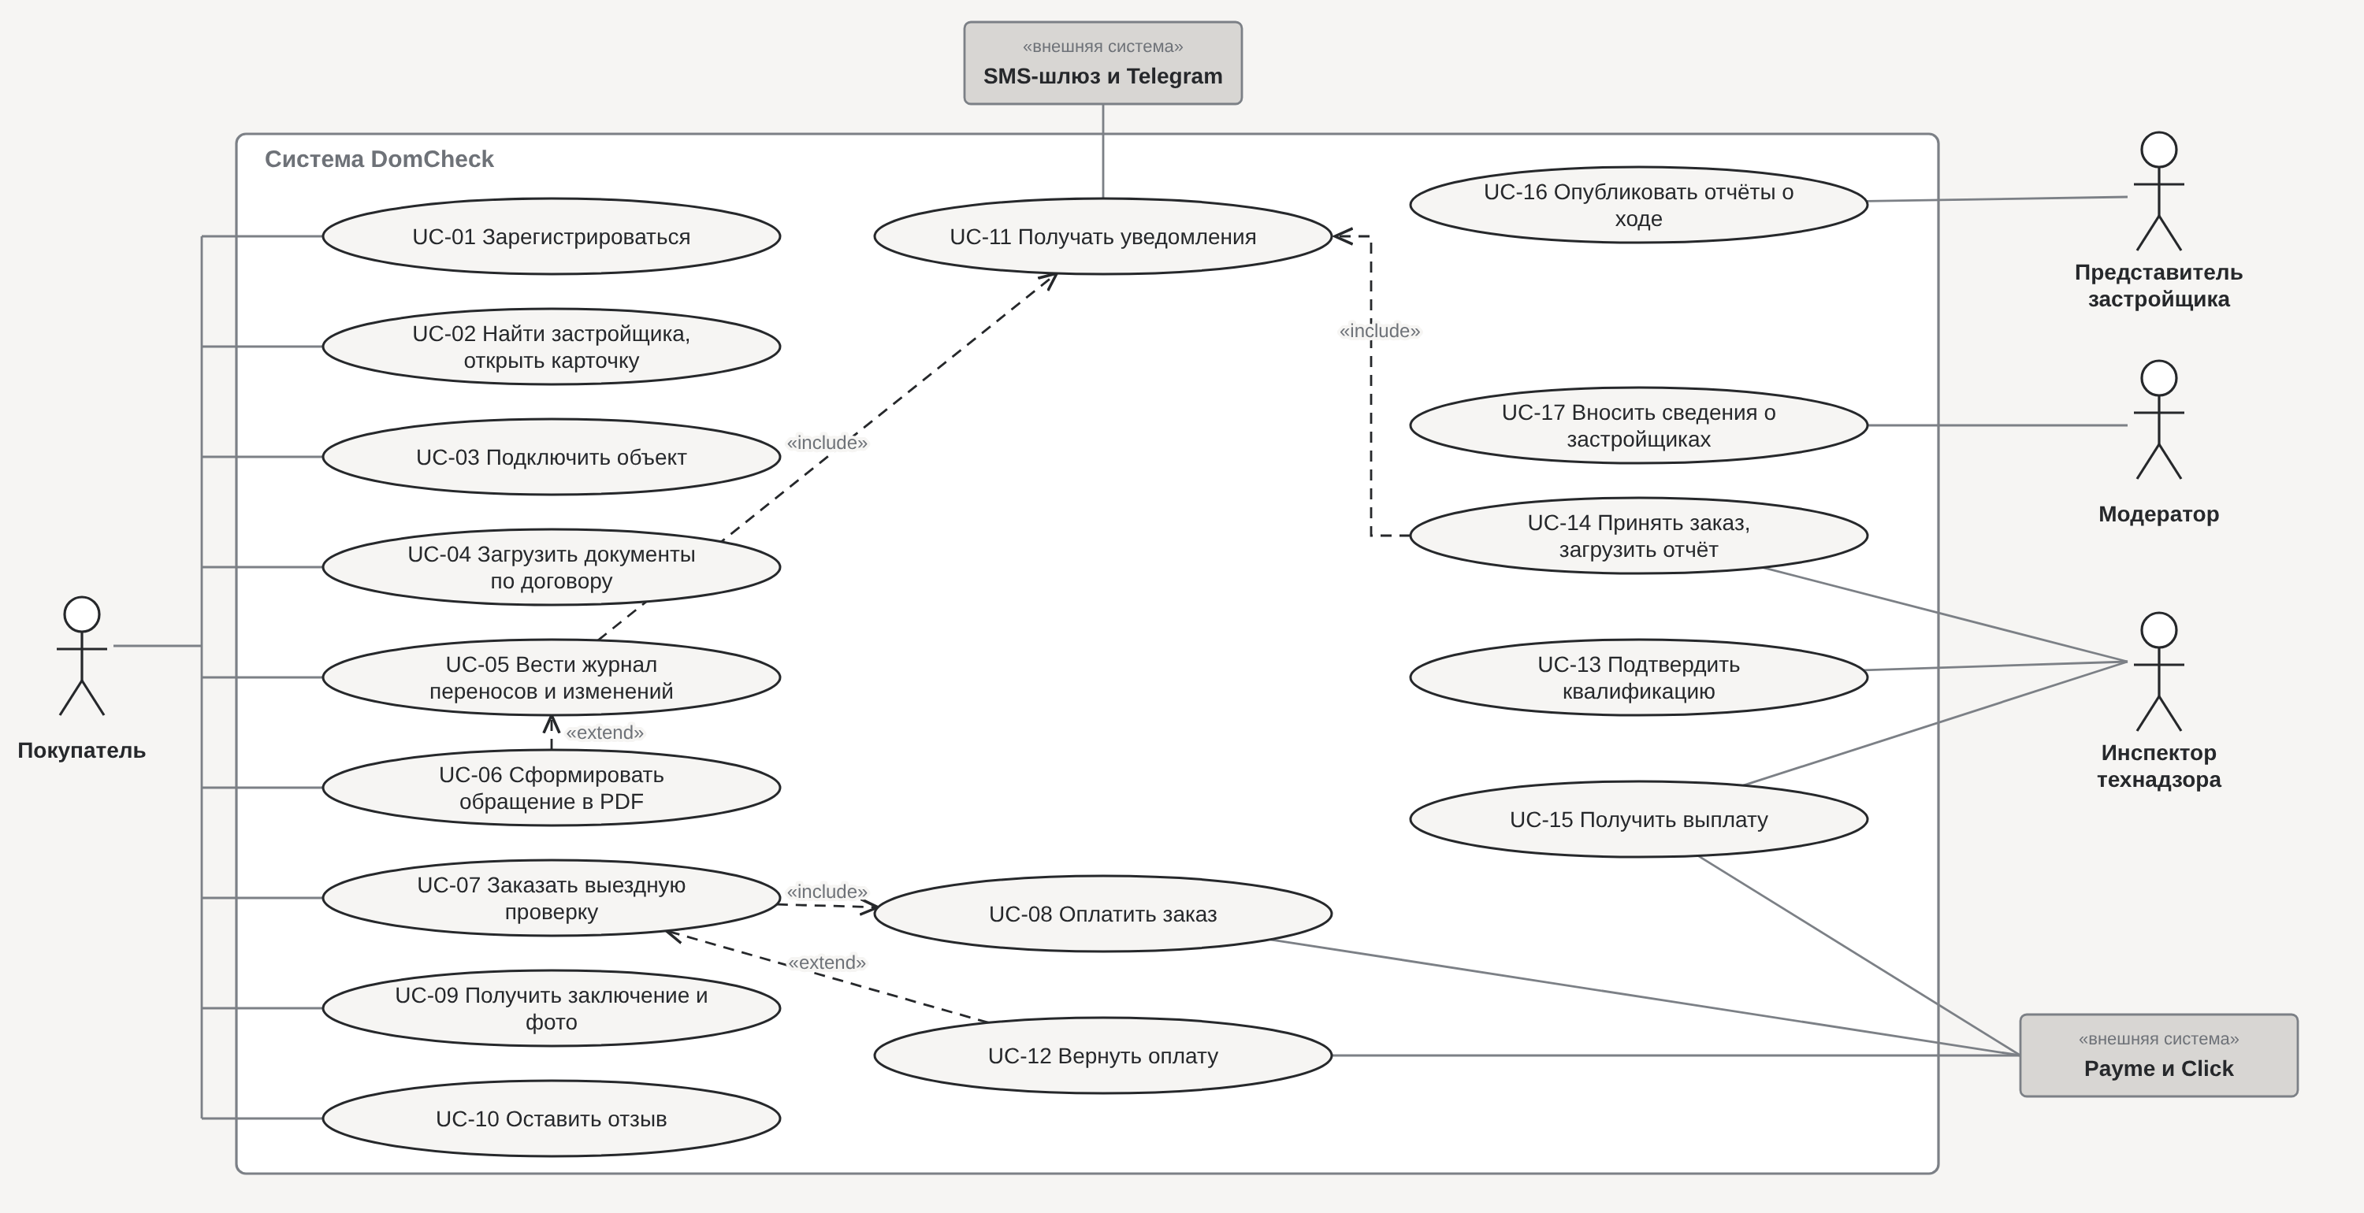
Рисунок 3.3 - Диаграмма вариантов использования

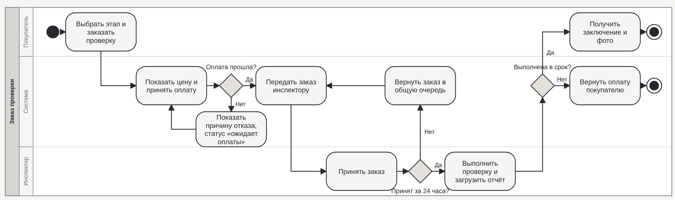
Рисунок 3.4 - Диаграмма деятельности «Заказ и выполнение выездной проверки»

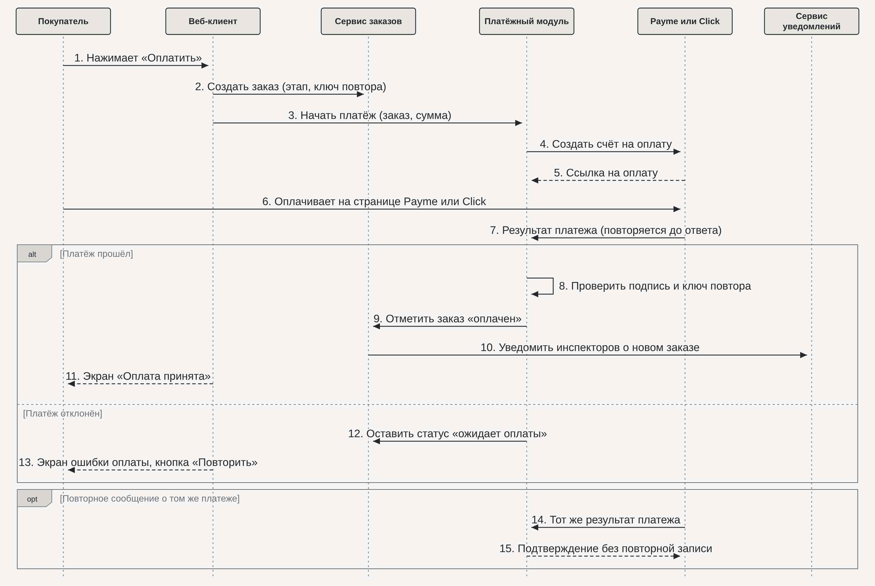
Рисунок 3.5 - Диаграмма последовательности «Оплата заказа через Payme или Click»

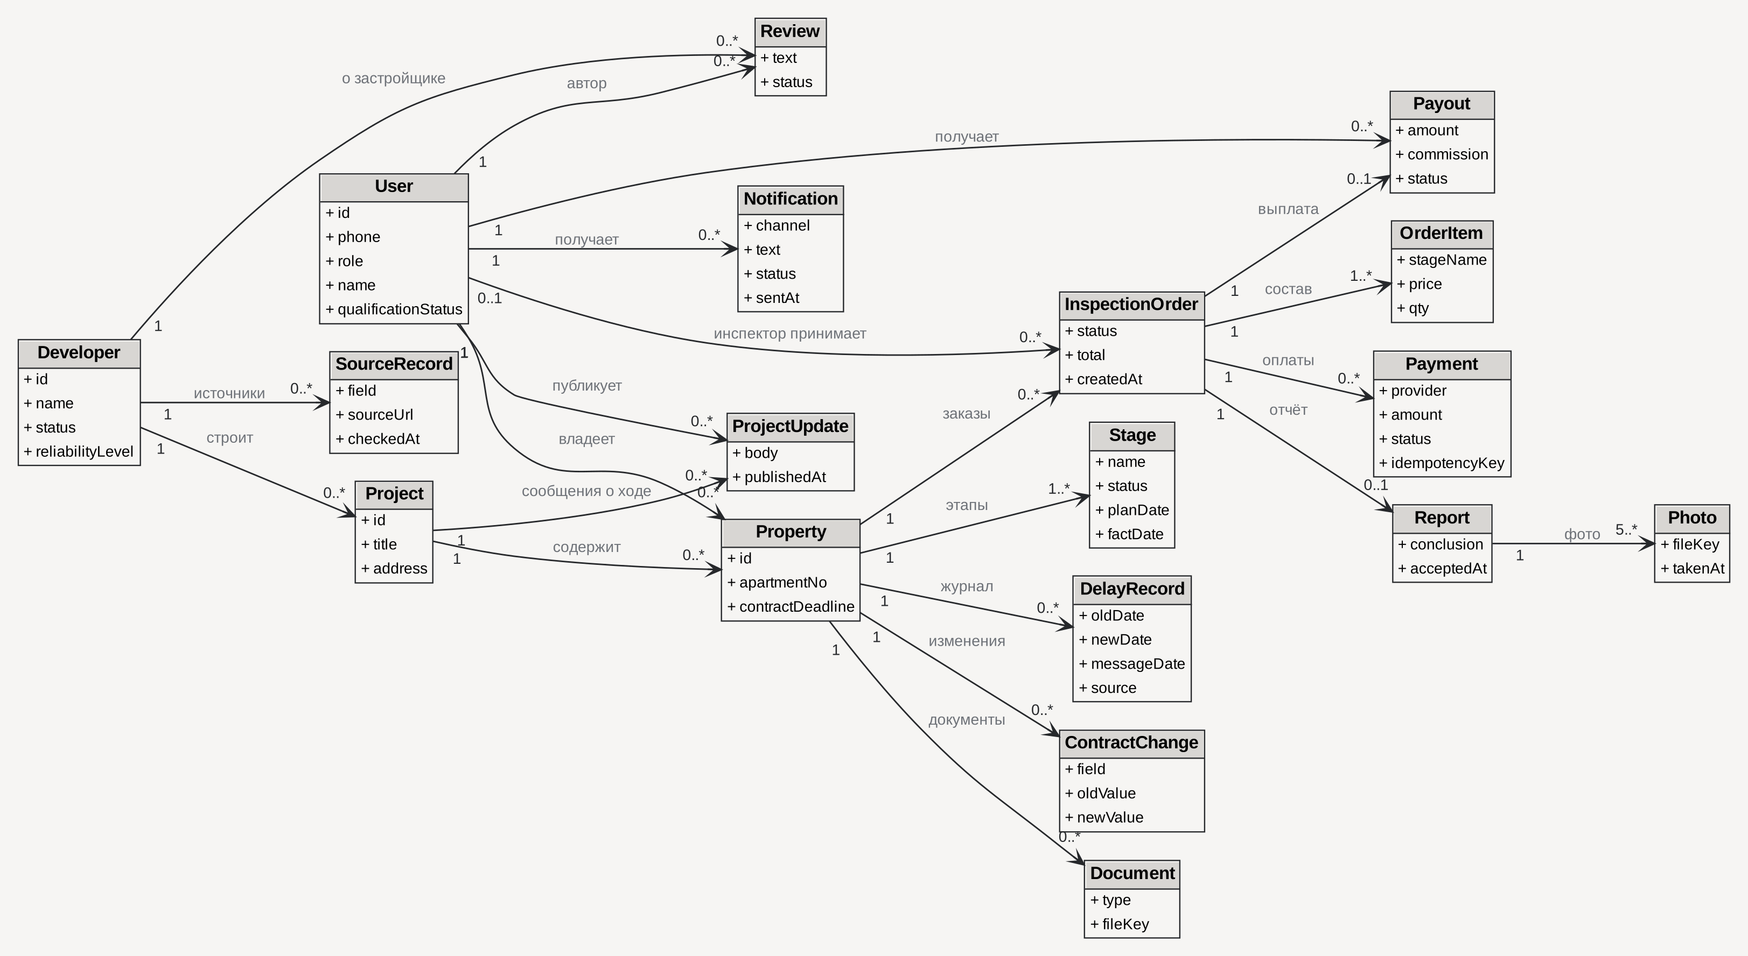
Рисунок 3.6 - Диаграмма классов

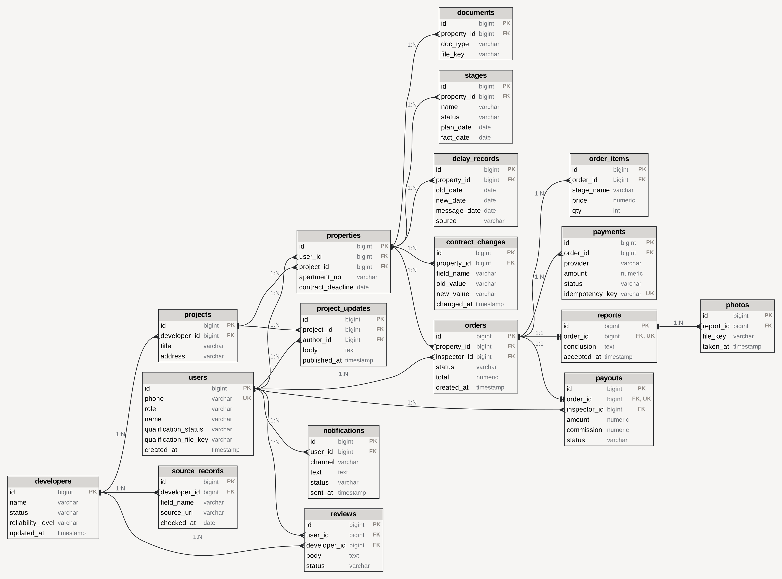
Рисунок 3.7 - Схема базы данных (ER)
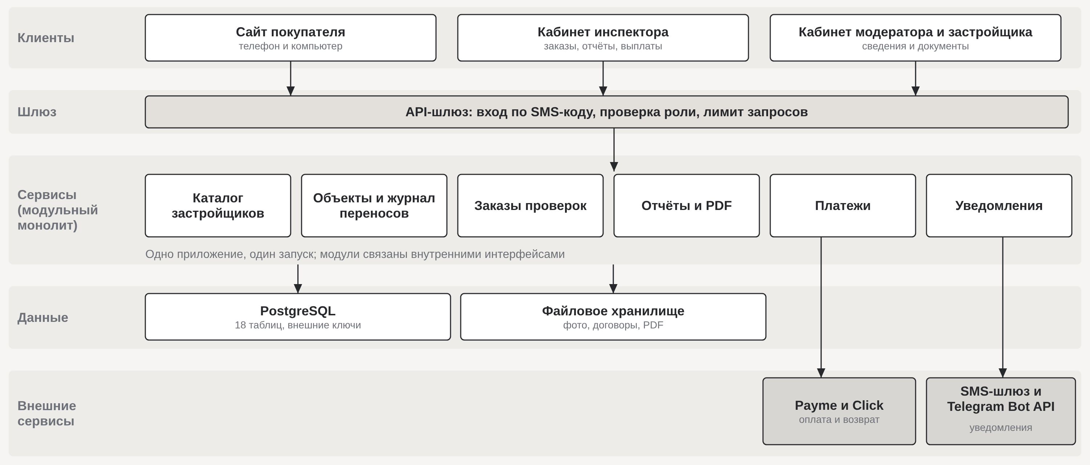
Рисунок 3.8 - Схема уровней архитектуры

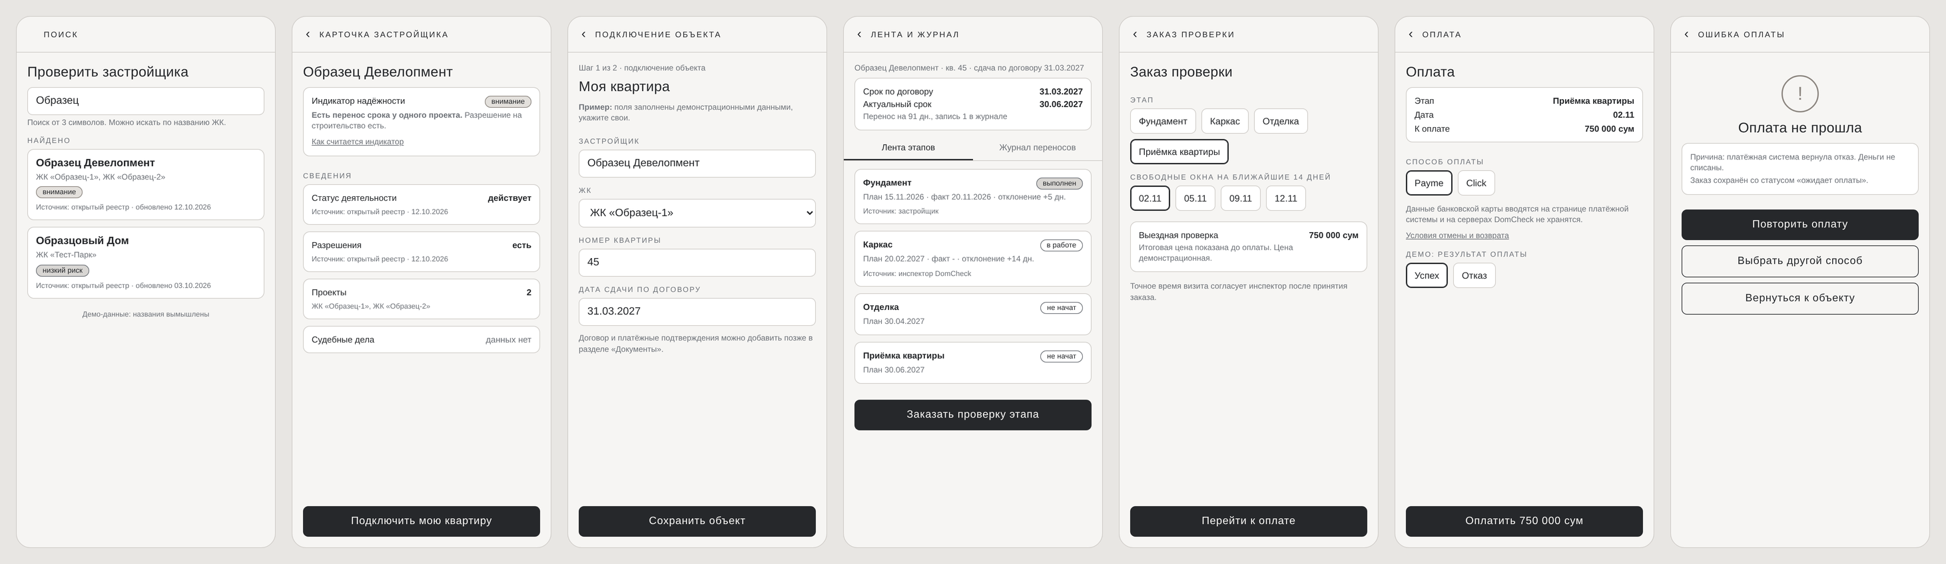
Рисунок 3.9 - Экраны прототипа 1-7

